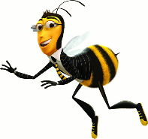
Hoofdstuk 6: Bijen, bestuivers en bloemen

6.1 Kennismaking met de bij

In de prehistorie waren er nog geen bijen. Dit kwam doordat er op dat moment nog geen bloeiende planten waren op onze aarde. Toen er honderd miljoen jaar geleden de eerste bloeiende planten ontstonden met mooie kleuren en lekkere geuren gingen de eerste wespen over op een plantaardig dieet. De eerste bijen ontstonden. Zij aten stuifmeel. Vanaf dat moment evolueerden bloemen en bijen parallel aan elkaar. Hierdoor ontstond een bijzondere relatie.
Tegenwoordig vind je over de hele wereld bijen, zo ongeveer twintigduizend soorten. Sommige leven onder de grond, anderen in bomen of ze bouwen nesten in onze huizen. Wij mensen zijn ook bijen gaan houden als bedrijfstak voor de bevruchting van planten of voor de honing. We hebben bijen nodig om voldoende groente en fruit te kweken en zijn dus eigenlijk afhankelijk van deze kleine beestjes. Dit maakt dat de gevaren voor bijen ook gevaarlijk zijn voor ons voedsel en dus voor de mensheid.

6.2 anatomie van de honingbij

De meest gehouden soort in Nederland is de honingbij. Ze zijn volledig aangepast aan hun leefwijze en de sociale functie die zij binnen de kolonie hebben. Op onderstaande afbeelding zie je de buitenkant van een honingbij.
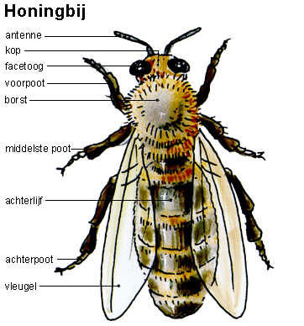
De antennes werken als ontvangers voor zintuigelijke informatie. Ze zijn gevoelig voor geur en voor de aanraking van dingen. Ze worden gebruikt om de geurstoffen van bijen, feromonen genoemd, te lezen. Zo kunnen ze elkaar de weg wijzen naar het nest.
In de kop zitten facetogen. Een bij heeft er eigenlijk vijf. Deze ogen hebben duizenden lichtgevoelige cellen die licht, kleur en ultraviolette straling van de zon. Bijen kunnen zien dus dingen die voor ons onzichtbaar zijn. Op onderstaande afbeelding zie je hoe bijen ongeveer de wereld zien.
De lange tong van de honingbij gebruiken de vrouwtjes als een rietje om nectar onder uit de bloem op te zuigen.
De sterke kaken worden gebruikt om mee te knagen, zich vast te houden, om deeltjes te vervoeren, stuifmeel te kauwen en was te kneden bij het bouwen van raten.
De twee paar vleugels zitten vast aan het borststuk. De spieren aan de vleugeltjes trekken samen waardoor de bijen een sterke en snelle vlucht kunnen maken.
Ee bij heeft 3 poten die uit 6 stukken bestaan. Met de voorste paar poten kan de bij zichzelf schoonmaken. De achterste poten hebben korfjes waardoor de bij stuifmeel naar het nest kan vervoeren.
De angel zit aan het achterste gedeelte van de bij vast. De angel van een werkbij heeft weerhaakjes en zit vast aan het gifblaasje. Het gifblaasje pompt gif naar de angel als de bij steekt. Als de bij steekt scheurt een deel van het achterlijf met de angel af. De bij overlijdt daaraan.
Het lijf van de bij is omgeven met een pantser. Dit pantser is het uitwendige skelet van de bij en zorgt voor stevigheid en bescherming.
In onderstaande afbeelding zie je de binnenkant van een honingbij.
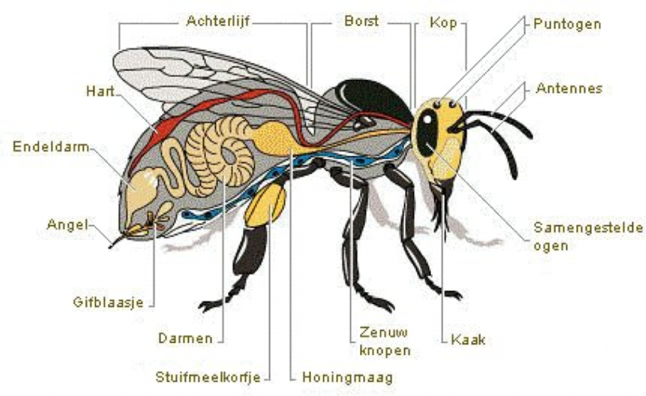
In de kop van de bij zitten klieren die stofjes afscheiden waarmee ze kunnen communiceren. Ook zitten in de kop klieren waarin voedingsstoffen worden gemaakt voor de larven. Aan de achterkant van de bij zitten wasklieren. Hier komt was uit waarmee bijen een honingraat kunnen bouwen. In het achterlijf zitten ook klieren waarmee ze geurstoffen maken op een nest of goede voedselbron te markeren.
Bijen hebben een open bloedsomloop. Dit betekent dat het bloed vanuit de bloedvaten het lijf instroomt langs alle cellen en daarna weer het bloedvat in naar het hart.
In hun lijf zitten kleine openingen die we stigma noemen. De kleine openingen zijn verbonden met buisjes, de tracheeën. Het achterlijf van de bij maakt een pompende beweging. Hierdoor wordt er lucht met zuurstof via de stigma in de tracheeën gepompt. De zuurstof wordt via de tracheeën door het lijf vervoerd. Via de stigma verlaat de lucht weer het lijf.
Bijen zijn afhankelijk van nectar. De nectar komt via de mond en slokdarm in de honingmaag. De nectar blijft in de honingmaag achter. Het stuifmeel mag wel door het verteringskanaal in naar de maag. Vanuit de maag gaan voedingsstoffen het lijfje in. De afvalstoffen poept hij weer uit.

6.3 Samenleving en gedrag

Sommige bijen leven solitair. Dit betekent dat de bijen alleen leven en samenkomen om zich voort te planten. De bijen leven relatief kort. De mannetjes bijen komen eerder uit het ei dan de vrouwtjes. Zodra de vrouwtjes uit het ei komen begint het paarseizoen. De vrouwtjes maken contact met mannetjes in de buurt van een nest. Het vrouwtje legt eerst de eieren waar vrouwtjes uitkomen in het nest en daarboven op de eieren waar de mannetjes uitkomen.
De honingbij leeft sociaal. Zij leven in zeer complexe groepen. Er leven meerdere generaties in de groep en ze zorgen samen voor de nakomelingen. De koningin is de enige bij die zorgt voor nakomelingen. De overige vrouwelijke bijen, werksters genoemd, zorgen voor het nest, de nakomelingen en het voedsel. De mannelijke bijen noem je darren. De darren bevruchten de koningin. In tijden van te weinig voedsel worden de darren uit het nest verwijderd.

